Российская Федерация  Республика Бурятия  Администрация  муниципального образования  сельское поселение  «Краснопартизанское»  671401, Республика Бурятия,  село Ониноборск, улица Школьная , 6  тел. 8(30148) 24-1-35, тел/факс 24-1-35 E-mail: admkp@mail.ru | 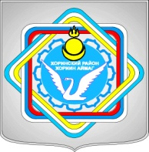 | Россин Федераци  Буряад Республика  «Краснопартизанское худоогэй поселени» гэhэн муниципальна  байгууламжын захиргаан  671401, Буряад Республика,  Ониноборск тосхон, hургуулида гудамжа, 6  тел. 8(30148) 24-1-35, тел/факс 24-1-35  E-mail:admkp@mail.ru

Распоряжение

№ 16/1 от « 24» апреля 2017 г.

«О предоставление отпуска по уходу за ребенком до 3 лет
и назначении пособия по уходу за ребенком до 3 лет»

В соответствии ст. 256 ТК РФ предоставить отпуск по уходу за ребенком до 3 лет Нимаевой И.А. и назначить пособие по уходу за ребенком до 3 лет с 31.12.2015г. по 28.09. 2018г.

Основание: личное заявление.

Глава муниципального образования
сельского поселения «Краснопартизанское» Дондоков Ц.Д.

